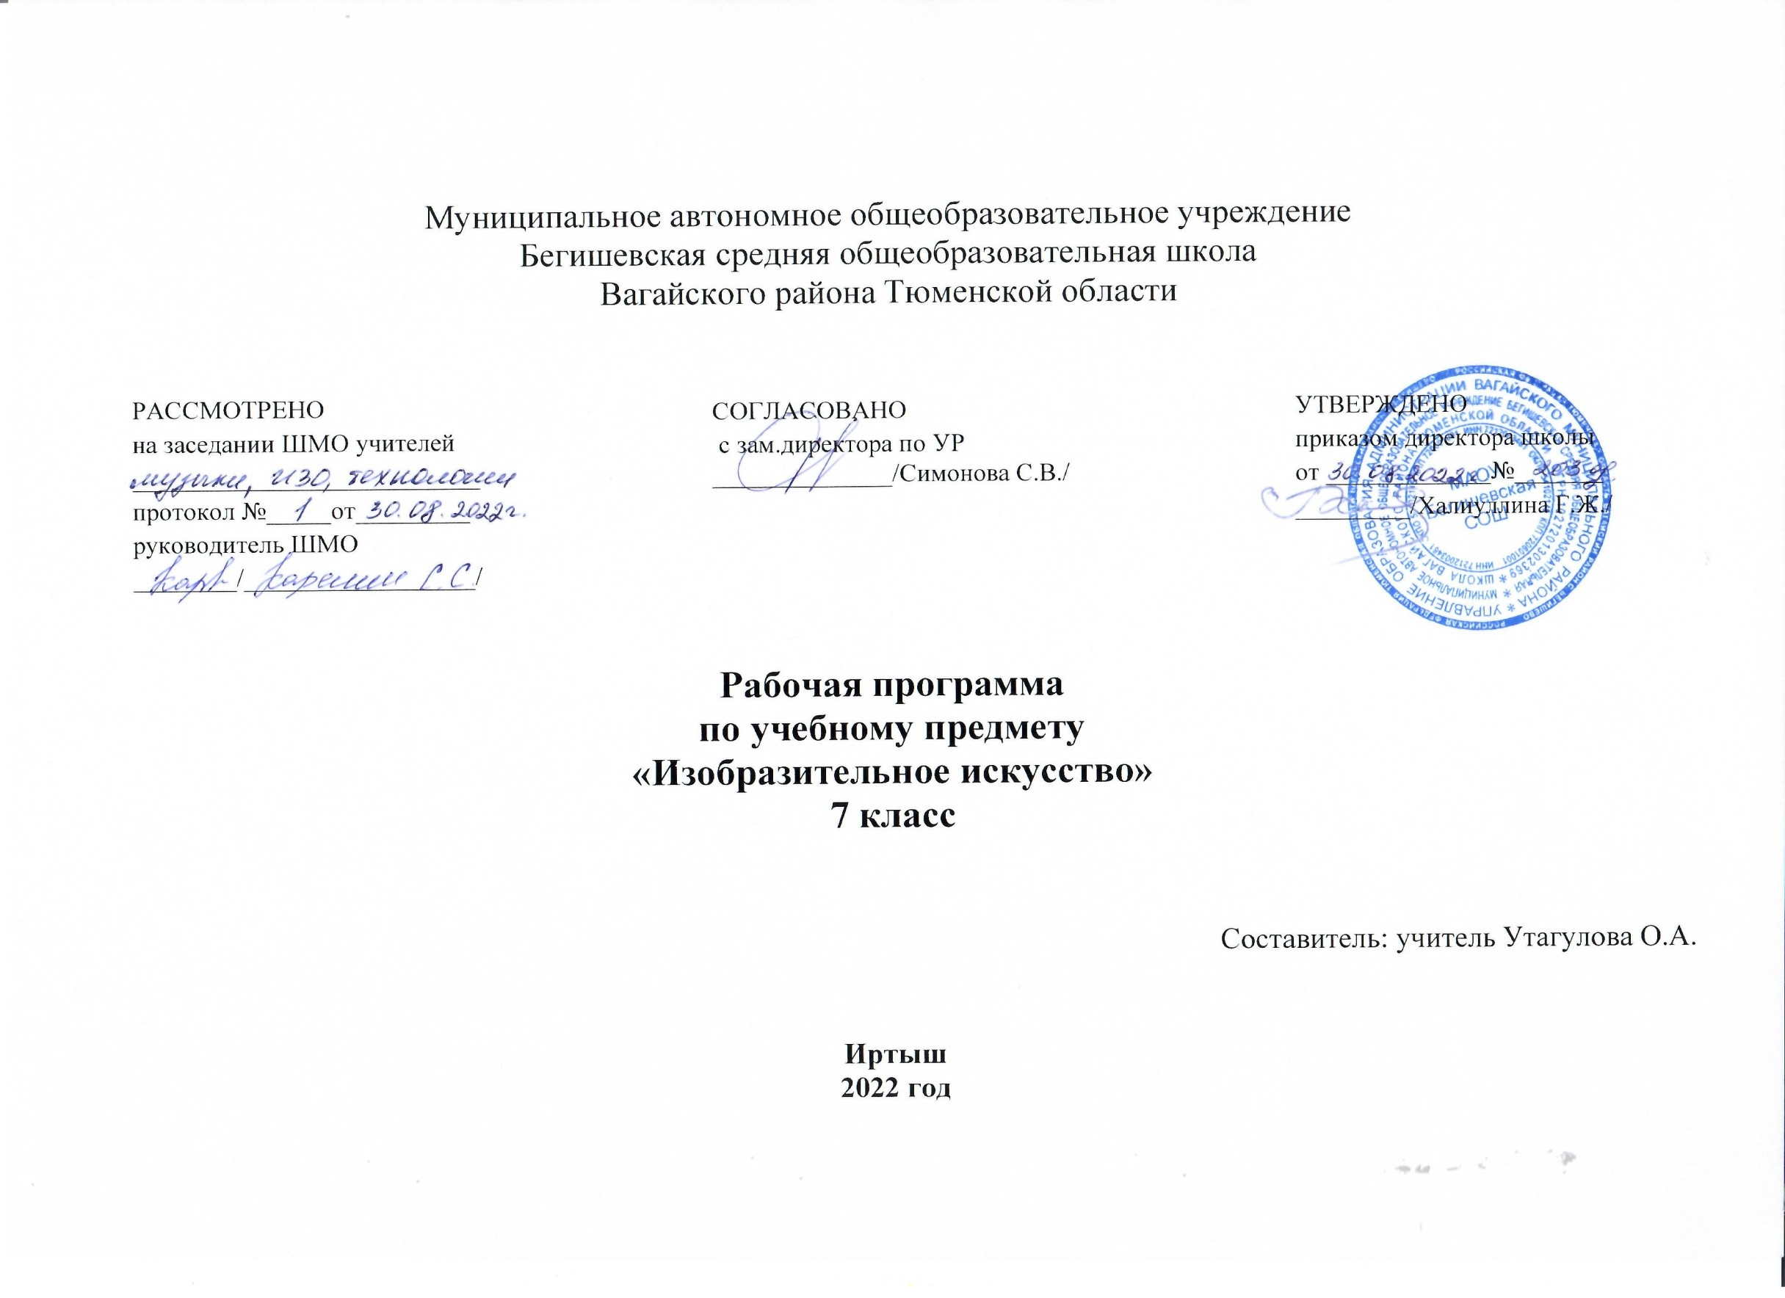

Планируемые результаты освоения учебного предмета «Изобразительное искусство»
В результате освоения курса изобразительное искусство 7 класса учащиеся должны овладеть следующими знаниями, умениями, навыками.

Обучающиеся должны понимать/знать:
Учащиеся должны знать: - как анализировать произведения архитектуры и дизайна; каково место конструктивных искусств в ряду пластических искусств, их общие начала и специфику;
- особенности образного языка конструктивных видов искусства, единство функционального и художественно-образных начал и их социальную роль;
- основные этапы развития и истории архитектуры и дизайна, тенденции современного конструктивного искусства.
Учащиеся должны уметь:
- конструировать объемно-пространственные композиции, моделировать архитектурно-дизайнерские объекты (в графике и объеме);
- моделировать в своем творчестве основные этапы художественно-производственного процесса в конструктивных искусствах;

Содержание учебного предмета по изобразительному искусству в 7 классе.

На основе ранее приобретенных знаний в 5—6 классах они более глубоко постигают содержание конструктивных искусств, что предполагает овладение базовыми знаниями в этой области и их творческое освоение в практической работе.
Проблематика конструктивных искусств рассматривается в контексте развития мирового искусства, особенностей художественной культуры XX в., в недрах которой и родился дизайн в его современном виде.
Познание проблематики дизайна и архитектуры имеет поступательный характер, оно углубляется от темы к теме.
Дизайн — это искусство создания облика отдельной вещи, проектирование ее формы, а также всей вещественно-пространственной среды в единстве функциональных и эстетических задач.
Архитектура — это искусство проектирования зданий и формирования социопространственной среды, окружающей нас. Архитектура, как и дизайн, отражает уровень эстетического сознания и развития техники каждой эпохи и в то же время влияет на образ жизни людей.
Если изобразительные искусства больше направлены на формирование внутреннего мира человека, его эмоционально-духовных ценностей и идеалов, то воздействие архитектуры и дизайна направлено на освоение внешнего мира, формирование и преображение окружающей среды в соответствии с этими идеалами.
Изобразительные и конструктивные искусства также связывает общность выразительных средств (линия, цвет, плоскость, объем). Но, пользуясь одними и теми же средствами, их произведения «говорят» на разных образных языках, и сам художественный образ рождается в них по-разному. В живописи и графике (если это не абстракция) действительность, чувства и мысли художника выражаются изобразительно, т. е. конкретными изображениями видимого мира.
В архитектуре образ возникает не потому, что здания что-то изображают, а благодаря сочетанию составляющих их объемов, гармонии пропорций. Выразительность форм рождает у человека чувство красоты и художественно-образные ассоциации, как и в музыке, не всегда поддающиеся выражению в словах.

Дизайн и архитектура — конструктивные искусства в ряду пространственных искусств.
Художник — дизайн — архитектура.
Искусство композиции — основа дизайна и архитектуры
Тема: «Основы композиции в конструктивных искусствах. Гармония, контраст и эмоциональная выразительность плоскостной композиции»
Tема: «Прямые линии и организация пространства»
Тема: «Цвет — элемент композиционного творчества. Свободные формы: линии и пятна»
Тема: «Буква — строка — текст. Искусство шрифта»
Тема: «Композиционные основы макетирования в графическом дизайне. Текст и изображение как элементы композиции»
Тема: «Многообразие форм графического дизайна»
Художественный язык конструктивных искусств. В мире вещей и зданий

Тема: «Объект и пространство. От плоскостного изображения к объемному макету. Соразмерность и пропорциональность»
Тема: «Архитектура — композиционная организация пространства. Взаимосвязь объектов в архитектурном макете»
Тема: «Конструкция: часть и целое. Здание как сочетание различных объемных форм. Понятие модуля»
Тема: «Важнейшие архитектурные элементы здания»
Тема: «Вещь: красота и целесообразность. Единство художественного и функционального в вещи. Вещь как сочетание объемов и материальный образ времени»
Тема: «Роль и значение материала в конструкции»
Тема: «Цвет в архитектуре и дизайне»

Город и человек.
Социальное значение дизайна и архитектуры как среды жизни человека

Тема: «Город сквозь времена и страны. Образно-стилевой язык архитектуры прошлого»
Тема: «Город сегодня и завтра. Тенденции и перспективы развития современной архитектуры»
Тема: «Живое пространство города. Город, микрорайон, улица»
Тема: «Вещь в городе. Роль архитектурного дизайна в формировании городской среды»
Тема: «Интерьер и вещь в доме. Дизайн — средство создания пространственно-вещной среды интерьера»
Тема: «Природа и архитектура. Организация архитектурно-ландшафтного пространства»
Тема: «Ты — архитектор! Проектирование города: архитектурный замысел и его осуществление»

Человек в зеркале дизайна и архитектуры
Тема: «Мой дом — мой образ жизни. Функционально-архитектурная планировка своего дома»
Тема: «Интерьер комнаты — портрет ее хозяина. Дизайн вещно-пространственной среды жилища»
Тема: «Дизайн и архитектура моего сада»
Тема: «Мода, культура и ты. Композиционно-конструктивные принципы дизайна одежды»
Тема: «Мой костюм — мой облик. Дизайн современной одежды»
Тема: «Грим, визажистика и прическа в практике дизайна»
Тема: «Имидж: лик или личина? Сфера имидж-дизайна»
Тема: «Моделируя себя — моделируешь мир»

Учебно-тематическое планирование.
7 класс.

п/п | Наименование разделов и тем | Количество часов
Художник – дизайн – архитектура. (9 часов)
1 | Изобразительное искусство. Семья пространственных искусств. | 1
2 | Основы композиции в конструктивных искусствах. Гармония, контраст и эмоциональная выразительность плоскостной композиции. | 1
3 | Прямые линии и организация пространства. | 1
4 | Цвет — элемент композиционного творчества. | 1
5 | Свободные формы: линии и пятна. | 1
6 | Буква — строка — текст. Искусство шрифта. | 1
7 | Композиционные основы макетирования в графическом дизайне. | 1
8-9 | В бескрайнем море книг и журналов. Многообразие форм графического дизайна. | 1
Художественных язык конструктивных искусств. В мире вещей и зданий. (10 часов)
10 | Объект и пространство. От плоскостного изображения к объемному макету.  Соразмерность и пропорциональность. | 1
11 | Архитектура — композиционная организация пространства. Макетные упражнения. | 1
12 | Взаимосвязь объектов в архитектурном макете. | 1
13 | Конструкция: часть и целое. Взаимосвязь объектов. | 1
14 | Здание как сочетание различных объемных форм. Модуль. | 1
15 | Важнейшие архитектурные элементы здания. | 1
16 | Вещь: красота и целесообразность. Единство художественного и функционального. | 1
17 | Форма и материал. | 1
18-19 | Цвет в архитектуре и дизайне. | 2
Город и человек. Социальное значение дизайна и архитектуры в жизни человека. (7 часов)
20 | Город сквозь времена и страны. Образно-стилевой язык архитектуры прошлого. | 1
21 | Город сегодня и завтра. Пути развития современной архитектуры и дизайна. | 1
22 | Живое пространство города. Город, микрорайон, улица. | 1
23 | Вещь в городе. Роль архитектурного дизайна в формировании городской среды. | 1
24 | Интерьер и вещь в доме. Дизайн интерьера. | 1
25 | Природа и архитектура. | 1
26 | Ты – архитектор. Проектирование города. | 1
Человек в зеркале дизайна и архитектуры. Образ жизни и индивидуальное проектирование. (8 часов)
27 | Мой дом – мой образ жизни. | 1
28 | Интерьер комнаты – портрет её хозяина. Дизайн вещно-пространственной среды. | 1
29 | Дизайн и архитектура моего сада. | 1
30 | Мода, культура и ты. | 1
31 | Мой костюм – мой облик. Дизайн современной одежды. | 1
32 | Грим, визажистика и причёска в практике дизайна. | 1
33 | Имидж. Сфера имидж-дизайна. | 1
34 | Моделируя себя – моделируешь мир. | 1
Итого : 34 урока

